春节消费火爆复苏！中国经济即将起飞？

[有理儿有面](javascript:void(0);)

**有理儿有面**

微信号 youli-youmian

功能介绍 你说是不是

2023-01-27[原文](https://mp.weixin.qq.com/s?__biz=Mzg3MjEyMTYyNg==&mid=2247581015&idx=2&sn=a4fd859e7c518754ac24f828fe5041d8&chksm=cef7e922f980603498c398392aedd191fb7a03f6a78bd5687f08486a836e16ca5e6549e61c8b&scene=27#wechat_redirect&cpage=171) 发表于

收录于合集

以下文章来源于牲产队 ，作者牲产队长



牲产队

.

挣工分，磨洋工，舒服一会儿是一会儿





**全文共1801字，图片8张，预计阅读时间为6分钟。**

**文章转载自“牲产队”。**



▼

太火爆了！

**重庆、西安、长沙、三亚......，春节消费爆了！**

队长今天路过长沙，真的被长沙的人气之旺给惊到了。五一广场人山人海，有人排队两个小时都吃不上一顿饭。最夸张的是长沙的网红地标超级文和友，有人想去吃一顿小龙虾，竟然排到了4800多号。由于实在是人太多了，最后全家没吃上饭，被迫吃了泡面。



这种火爆的大场面不只是恢复到疫情前那么简单，而是远远超过了疫情前的火爆行情。队长去一家靠近机场的，较为偏远的茶颜悦色店买一杯奶茶，也排了半个小时的队。这要是五一广场店，真是不敢想象。

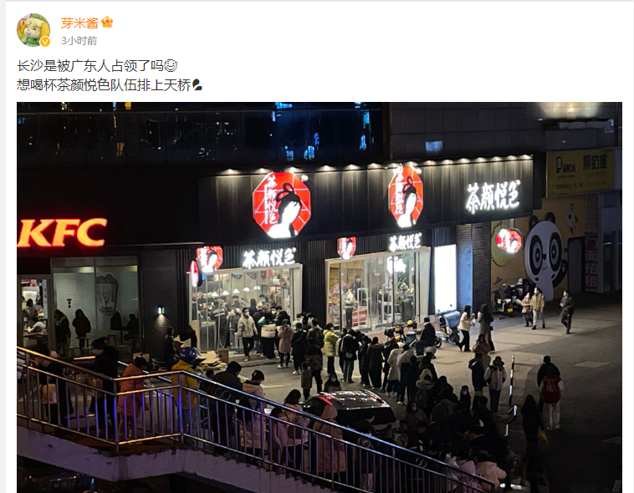

**这是典型的报复性消费。**长沙吃到了疫情后的第一波消费复苏的红利。不仅是长沙，浏阳也在这个春节赚大发了。因疫情攒下来的憋屈，人们也渴望通过一场盛大的烟花来释放内心，让浏阳的烟花厂成了这个春节里最忙的靓仔。订单暴增十倍，电话被打爆，实在是产能受限，连电话都不敢接了。

在抖音的带动下，一系列的网红烟花迎来了一波大行情，量价齐飞，浏阳烟花厂赚得盘满钵满。浏阳这座烟花之城也在这个春节里，成了一座网红之城，许多外地年轻人特意跑到浏阳去看烟花盛宴，放最绚烂的烟花，过最欢乐的大年。



在长沙之外，西安的大唐不夜城吸引着来自全国各地的游客前来过春节。为了满足外地游客的游玩需求，当地官方不得不呼吁西安本地人择期出行，优先满足外地游客，保证外地游客的旅行体验。毕竟，本地人随时随地都可以去玩，可外地游客一年可能就来一次。

和西安一样，三亚也迎来了游客高峰期。去三亚过冬的北方人又回来了。可队长还是劝大家一句，去三亚之前，最好先查一下当地的游客量。现在的三亚因游客太多，人满为患，酒店爆满，景区饱满，出行体验严重下滑，最好还是错峰出行。

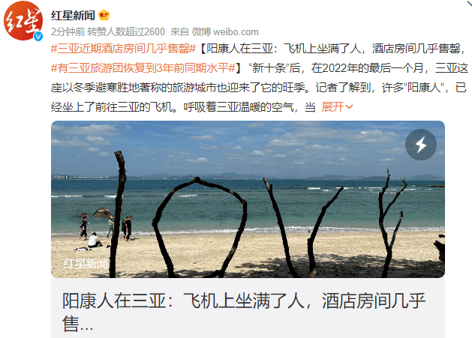

队长在这个春节里最大的感受就是：**复苏！复苏！复苏！**

消费在复苏，出行在复苏，旅游在复苏，酒店在复苏，影视在复苏，仿佛一切都在复苏。兔年港股开市第一天就迎来了开门红，蔚小理大涨10%，腾讯收复400港元的高位，小米涨12%，B站涨8%，互联网全线上涨。历经风波的融创服务、碧桂园服务、龙湖集团、合景泰富等房地产相关股票也迎来了大涨。

有港股开了这个好彩头，待A股开市，基本上也不会差。股市是经济的晴雨表，当股市开始强力反弹时，也就预示着经济的强力复苏。

其中最值得注意的是，中国电影行业终于迎来了久违的火爆。截至1月26日14点，中国春节档总票房已经突破55亿，《满江红》、《流浪地球2》和《熊出没：伴我“熊芯”》共同领跑。今年的电影票卖得更便宜了，但总票房却更高了，观众的观影热情再次被全面点燃。

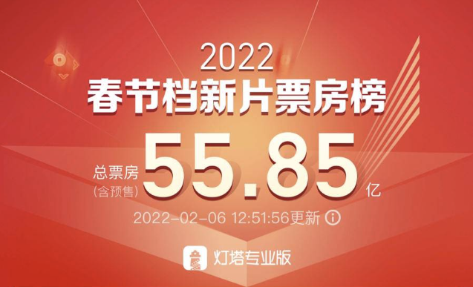

中国人正在迅速适应疫情后的新生活，重新投入到新生活的狂热之中。在这期间，江西东乡却发生了一个小插曲。队长曾反复说过，**新冠病毒不会被消灭，人类战胜新冠病毒的诀窍不是消灭它，而是忘记它。**

这是因为新冠病毒的毒性已经很弱，它是一种可以治愈的疾病。人类对付新冠病毒的工具箱里有很多工具，不管是传统中药，还是国外引进的西药，都能有效地应对它。它就是一种普通的，有可能致人死亡的疾病。

**生病了，就去治，没病就好好生活。**

那些散播新冠焦虑的大V只是增加大众的心理负担，制造了舆论对立，收割了海量的流量。

可就在人们慢慢适应新生活，投入新生活时，江西东乡竟然又想恢复全员核酸。在对新冠病毒实施“乙类亿管”后，这是违法行为，任何人都无权强制要求公民接受全员核酸。

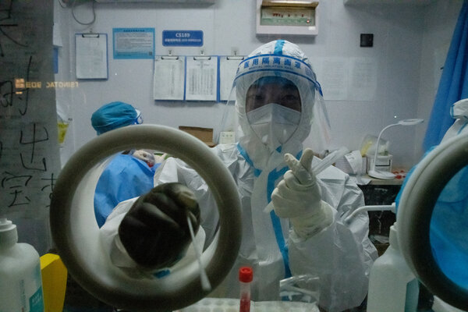

我们为了踏入新生活，已经付出了某种代价。我们不能在付出某种代价后，又回到过去。这是开历史的倒车。

队长相信，江西东乡这样的事只会有这一次，不会再有第二次。凡事得依法，地方县政府岂可肆意违反中央法令？

2023年，是疫情后的第一年，是充满希望的一年，是收拾行囊，重整信心，重新踏上奋斗新征程的一年。

这个世界上绝大部分的病都敌不过一种病，它就是：**穷病。**



中国还是一个发展中国家，最发达的上海最低月工资也才2590人民币，而韩国最低月薪已经达到1.06万人民币。

中国面临的最大的问题就是发展的问题。2023年也是充满挑战的一年。中国人口已经进入负增长阶段，可中国仍旧不是一个富裕的国家。不管是个人还是国家，都需要为未来的养老压力攒钱。

我们仍然需要努力，奋斗，需要一个积极向上的经济环境，尽可能为经济增长创造最大的动能。

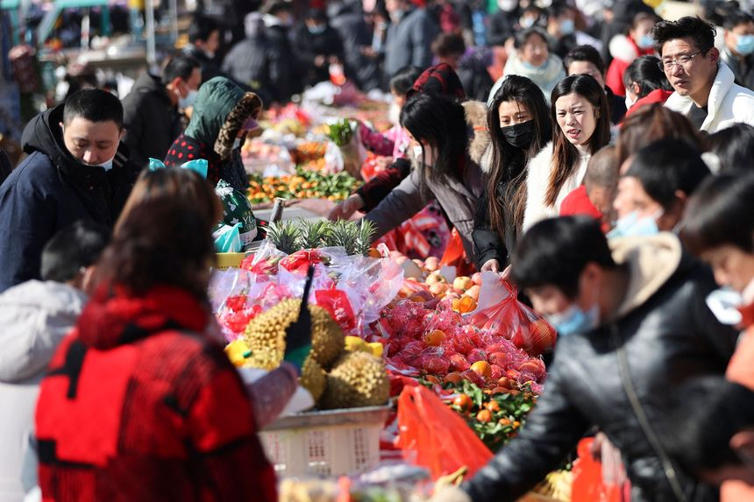

2023年，中国经济已经迎来了一个火爆复苏的开局。队长相信，这一年，中国经济必将强力反弹。**只要不折腾，未来便可期！**

**图片源自网络**





**关注公众号：**

**有理儿有面**

**理   性｜   揭   秘｜   探   讨**







### 精选留言

用户设置不下载评论